[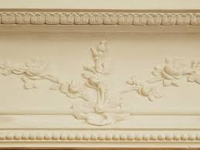](http://www.google.de/imgres?imgurl=http://www.putz-stuck-lerchl.de/images/galerie/13-stuck.jpg&imgrefurl=http://www.putz-stuck-lerchl.de/leistungen.html&h=600&w=800&tbnid=vZwjqZshVgxSGM:&zoom=1&docid=4JcbCDaTtJd4mM&ei=vFJHVIq7HuT5yQPrloD4DA&tbm=isch&iact=rc&uact=3&dur=316&page=1&start=0&ndsp=36&ved=0CGcQrQMwFQ)



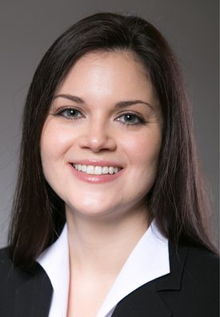

**Anmeldung**

**Bitte bis spätestens:**

**26.02.2018**

**►per Fax: 0681/7760802  
►per Mail:  
 deutsch@malerinnung-saar.de**

**Hiermit melde/n ich mich/wir uns wie folgt an**:

Firma: **…………………………………**

**Teilnehmer: …………………………………**

**…………………………………**

**…………………………………**

**…………………………………**

**……………………………………………**

**Datum, Unterschrift**

*►Bitte beachten Sie, dass auf der Veranstaltung fotografiert und/oder gefilmt wird. Mit Ihrer Teilnahme willigen Sie ein, dass gegebenenfalls ein Foto und/oder eine filmische Abbildung Ihrer Person für die Veröffentlichung (Print, Online, Soziale Netzwerke etc.) genutzt wird.*

**18.00 Uhr: Mitgliederversammlung  
Tagesordnung**

**TOP1: Vorführung der Fa. Redstone:   
 *„Beseitigung von Feuchtigkeitsschäden an Hauswänden“ ***

**TOP2: Begrüßung  (LIM Pfennig)**

**TOP3: Geschäftsbericht (GF Weyers)**

**TOP4: Jahresrechnungen 2017/ Kassenprüfungsbericht /   
Entlastung des Vorstandes /  
Haushaltspläne 2018 / Beschlussfassung**

**TOP5: RAin Martina Escher-Lehmann  
*„Bekämpfung Schwarzarbeit“***

**TOP6: Rahmenabkommen  
 BAMAKA AG**

**TOP7: Ehrungen   
Fragen an den Vorstand**

►**Anschließend Imbiss**

Sehr geehrte Damen und Herren,

wie angekündigt findet unsere diesjährige

**Mitgliederversammlung**

am

**Donnerstag, 8. März 2018**

**18.00 Uhr**

im

**bildungezentrum**

**Saarterrassen**

**Konrad-zuSE-strasse 4**

**66115 Saarbrücken**

statt.

Über Ihr Kommen würden wir uns freuen!

Es grüßen Sie herzlich

**Maler- und Lackiererinnung**

**des Saarlandes**

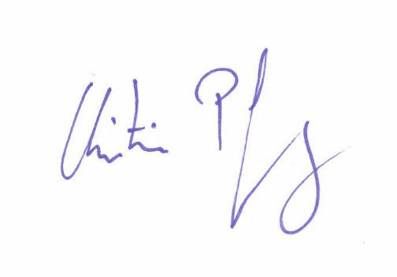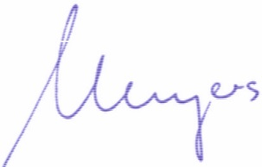

Christian Pfennig Claus Weyers

Landesinnungsmeister Geschäftsführer